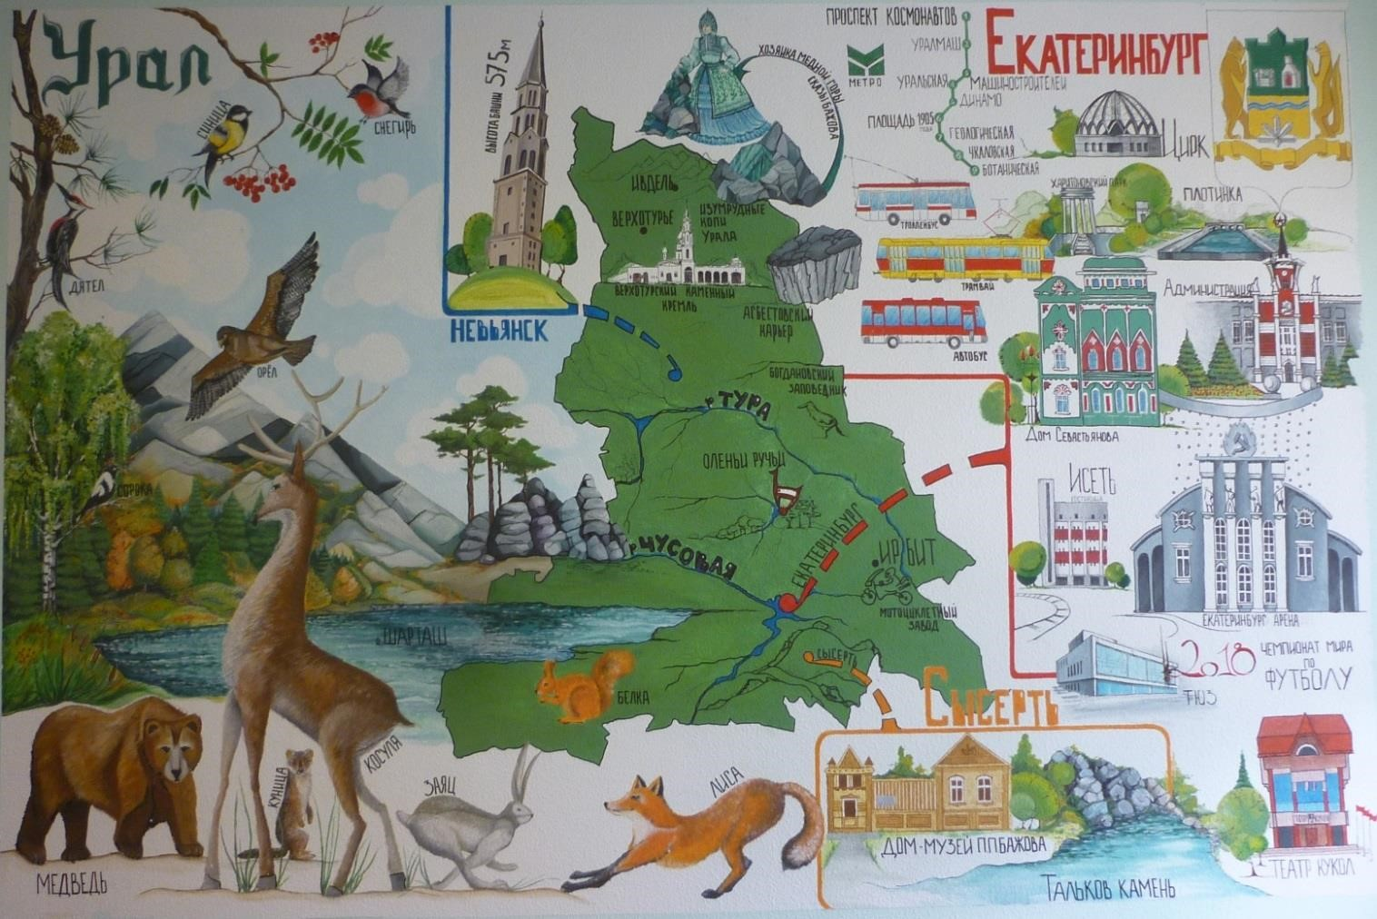

МБДОУ детский сад № 393 г. ЕКАТЕРИНБУРГ

Познавательно-творческий проект

«Я живу на Урале».

Тип проекта: познавательно-творческий.
Участники: дети подготовительной группы (6-7 лет), родители, воспитатель, музыкальный руководитель.
Сроки реализации: долгосрочный.
Авторы проекта: воспитатель Качина Е.А.
Согласно ФГОС ДО одним из принципов дошкольного образования является учет этнокультурной ситуации развития детей. Краеведение на сегодняшний день становится очень важным звеном в развитии ребенкадошкольника. Краеведение помогает видеть красоту в природе, находить прекрасное в народном творчестве. Изучение своего края важно как в воспитательном, так и в познавательном отношении. Знакомство с прошлым и настоящим своей малой родины, особенностями природы, экономических, культурных и других условий способствует формированию у детей гражданского мировоззрения.
Проблема: наблюдая за детьми, разговаривая с ними, мы пришли к выводу, что дошкольники мало знают о своём городе, крае, где они родились и живут. Поэтому возникла необходимость разработки проекта «Я живу на Урале», чтобы помочь детям узнать, чем красив и богат край, который носит такое гордое имя.
Цель проекта:
Расширение представлений детей о родном крае.
Задачи:
Образовательные:
- Познакомить детей с природой Урала: полезными ископаемыми, природно-географическими зонами: лесной, горной, степной. Уточнить знания о растительном и животном мире уральского региона.
- Расширять познавательный интерес к истории развития родного края, традициям и обычаям среди народов, распространенных на Урале.
- Познакомить детей с ремеслами Урала в прошлом и настоящем; с заводскими профессиями на современных заводах.
- Приобщать детей к истокам национальной и региональной культуры: познакомить детей с творчеством писателей, поэтов Урала; произведениями декоративно-прикладного искусства Урала: гравюрой, чеканкой, вышивкой, литьем, камнерезным искусством;
- Расширять представления детей о родном городе: гербе, его достопримечательностях и памятных местах, улицах и площадях, предприятиях, архитектурных сооружениях и их назначении (театрах, музеях).
Развивающие:
- Развивать мышление, память, мелкую моторику рук, связную речь.
- Развивать творческие способности в продуктивной деятельности.
- Развивать любознательность и интерес к живой природе и народному творчеству.
Воспитательные:
1. Пробудить в детях интерес к родному краю, уважение к традициям и обычаям.
Ожидаемые результаты от реализации проекта:
- Дети имеют представление о природе Урала, о растительном и животном мире уральского региона, полезных ископаемых.
- Дети знают название своего родного города, имеют представления о гербе, флаге города, достопримечательностях города, знаменитых людях, прославивших наш город и край.
- Дети имеют представление о народах, населяющих Урал, их обычаях, традициях.
- Дети имеют представление о профессиях уральских мастеров.
- Дети знают произведения уральского устного народного творчества.
- Дети знакомы с образцами декоративно-прикладного искусства Урала.
Этапы реализации проекта:
I этап – подготовительный
Создание условий для реализации проекта «Наша Родина-Урал».
- Пополнение уголка природы и экспериментирования: полезными ископаемыми (коллекция камней), создание гербария (травы, цветы, листья).
- Рассматривание иллюстраций:
- природа Урала
- минералы Урала.
- фауна Урала
- флора Урала
- ремесла Урала
- Подбор детской и методической литературы по теме: «Наша Родина-Урал».
- Оформление в группе уголка патриотического воспитания.
- Дидактические игры: (дидактические игры по краеведению)
-«Я живу в России»
- «Домино» по урало- сибирской росписи
- «Парочки» - мемо
6. Чтение произведений об Урале, разучивание стихов, песен о нем.
- Почему Урал Уралом зовут
- Р. Алдонина «На Урале»
- Л. Татьяничева «Мой синий Урал», «Любить Урал»
- С. Алешина «В сказочном Урале» (песня)
- Просмотр видеоматериалов, фильмов, мультфильмов, презентаций.
- Приобщение к данной работе родителей воспитанников группы.

II этап – практический:
- Изготовление альбома на тему: «Седой Урал».
-Беседа «Город, в котором я живу».
-Беседа «Как появились Уральские горы».
-Беседа «Великие династии Урала».
-Беседа «Уральские промыслы».
-Беседа «Металлургия на Урале».
-Беседа «Коренные народы Урала».
-Беседа «Животный и растительный мир Урала».
- Рассказ из личного опыта «Как я отдыхал на Урале».
- НОД рисование «Мой любимый край».
- НОД рисование по сказам П.П. Бажова.
- НОД коллективная аппликация «Уральские горы».
- НОД коллективная работа (коллаж) «Малахитовая горка».
- НОД «Уральские композиторы»
- Презентация «Полезные ископаемые Урала».
- Презентация «Животный мир Урала» - Рассматривание костюмов жителей Урала
- Рассматривание флага и герба нашего города.
- Составление рассказа «Осенний город, как ты красив».
- Рассказ воспитателя «Места отдыха в нашем городе» - Просмотр м/фильмов по произведениям П.П. Бажова.
- Чтение энциклопедий.
III этап – Итоговый
- Изготовление коллективного коллажа «Урал».
- Посещение с родителями музеев, выставок города, мероприятий, проводимых в городе.
- Участие в различных конкурсах разного уровня.

Приложение 1
Конспект беседы для детей старшего дошкольного возраста «Уральский промысел» Автор: Качина Елена Александровна, воспитатель МАДОУ 345 г.Екатеринбург.
Цель: формирование элементарных представлений об уральских народных промыслах.
Задачи:
- познакомить детей с уральскими промыслами: колокольный, подносный, камнерезное искусство, художественная ковка и литье металла;
- развивать интерес к уральским народным промыслам;
- воспитывать любовь к своей малой Родине, чувство гордости за свой народ.
Материал: иллюстрации уральского промысла, запись колокольного звона, изделия камнерезного искусства, тагильский поднос.
Предварительная работа: беседы об Урале, экскурсии, рассматривание мини-музея «Уголок Хозяйки Медной горы».

Ход беседы
Воспитатель:
- Ребята, как называется наша страна? (Россия). - А наша малая Родина – это …? (Урал). Правильно.

Художественная ковка и литье металла.
- На Урале добывали много железа и меди, и уральские кузнецы начали производить посуду, доспехи, изделия для дома. Они старались придать предметам красивую форму. Этим производством занимался Каменский чугунно-литейный завод и другие заводы на Урале.

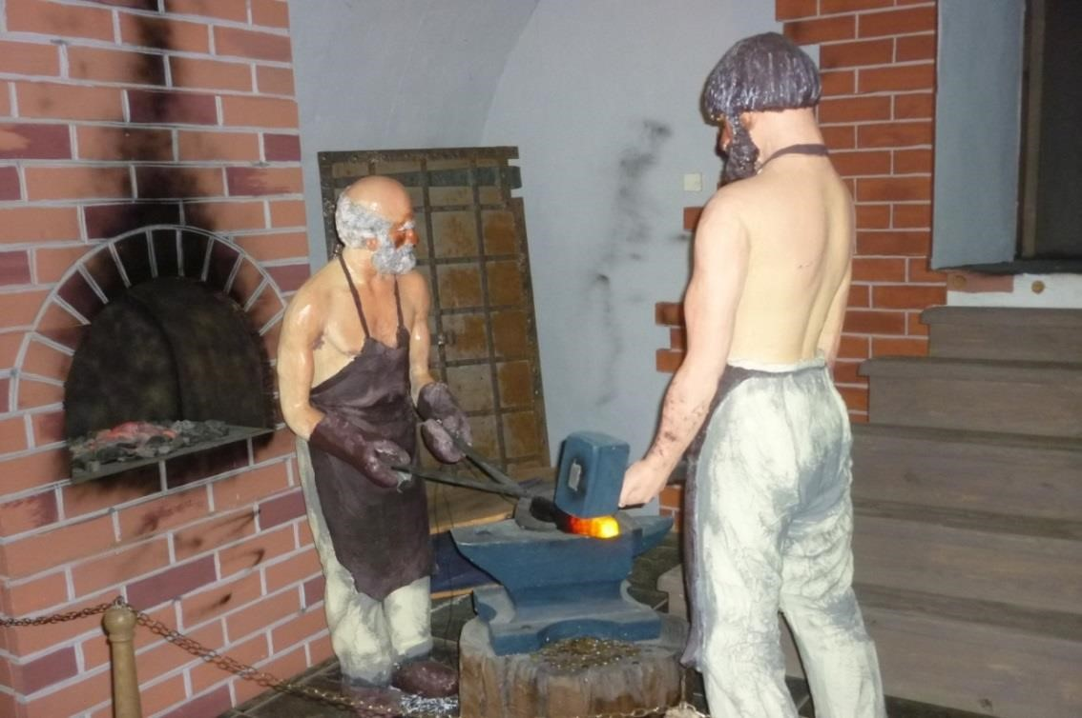
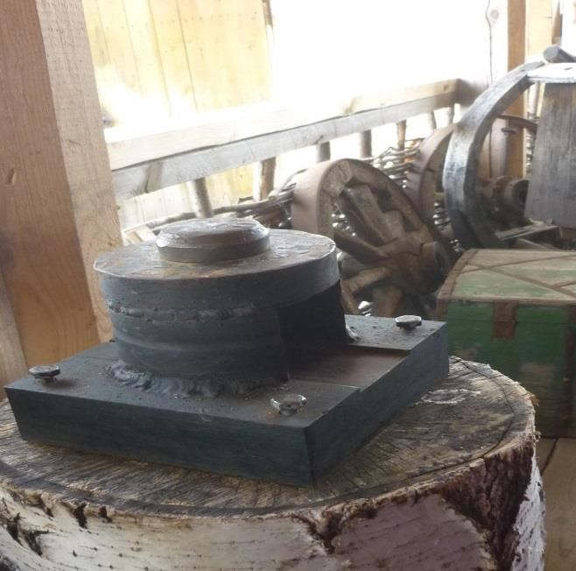
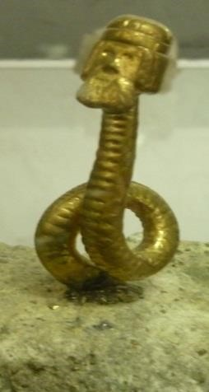
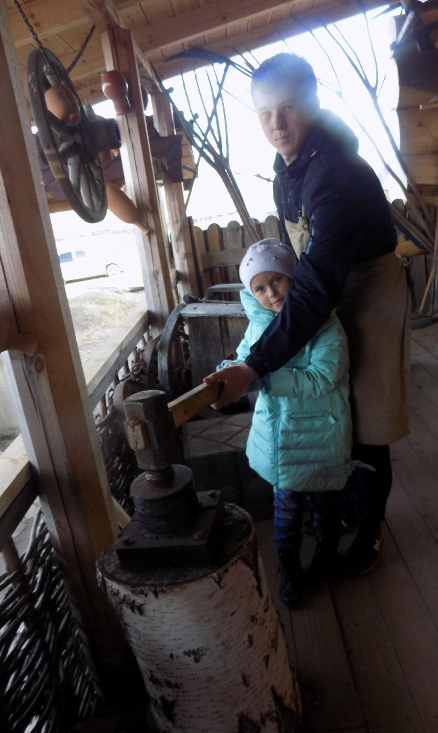

Колокольный промысел.
- В городе Каменск-Уральском находиться один из самых крупных колокольных заводов в Европе - завод «Пятков и К». Колокол «Александр Невский» отлитый на заводе весит 18 тонн и находится в городе Санкт-Петербурге. В Екатеринбурге самый большой колокол весит 16 тонн.

- Кто-нибудь слышал, как звонят колокола. Давайте послушаем (запись колокольного звона). Каждый год в город Каменск – Уральск съезжаются звонари со всей России, чтобы поучаствовать в колокольном фестивале.

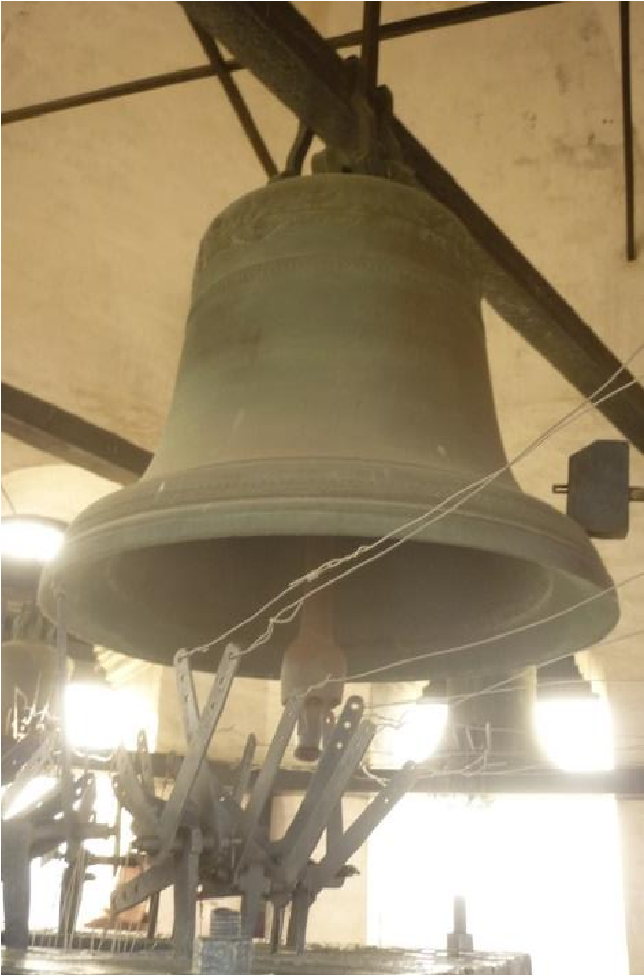

Тагильский поднос.
- Железный, расписной тагильский поднос появился давно, но производят их до сих пор. Раньше такие подносы дарили королям и князьям. Из железа сначала изготавливается форма подноса, покрывается цветной эмалью и сушится. Расписывается поднос вручную. После поднос покрывают специальным «хрустальным» лаком, рецепт которого хранился в секрете. Тагильская роспись подносов отличается тем, что цветы располагаются свободно и не перекрывают друг друга (рассматривание подноса и иллюстраций).
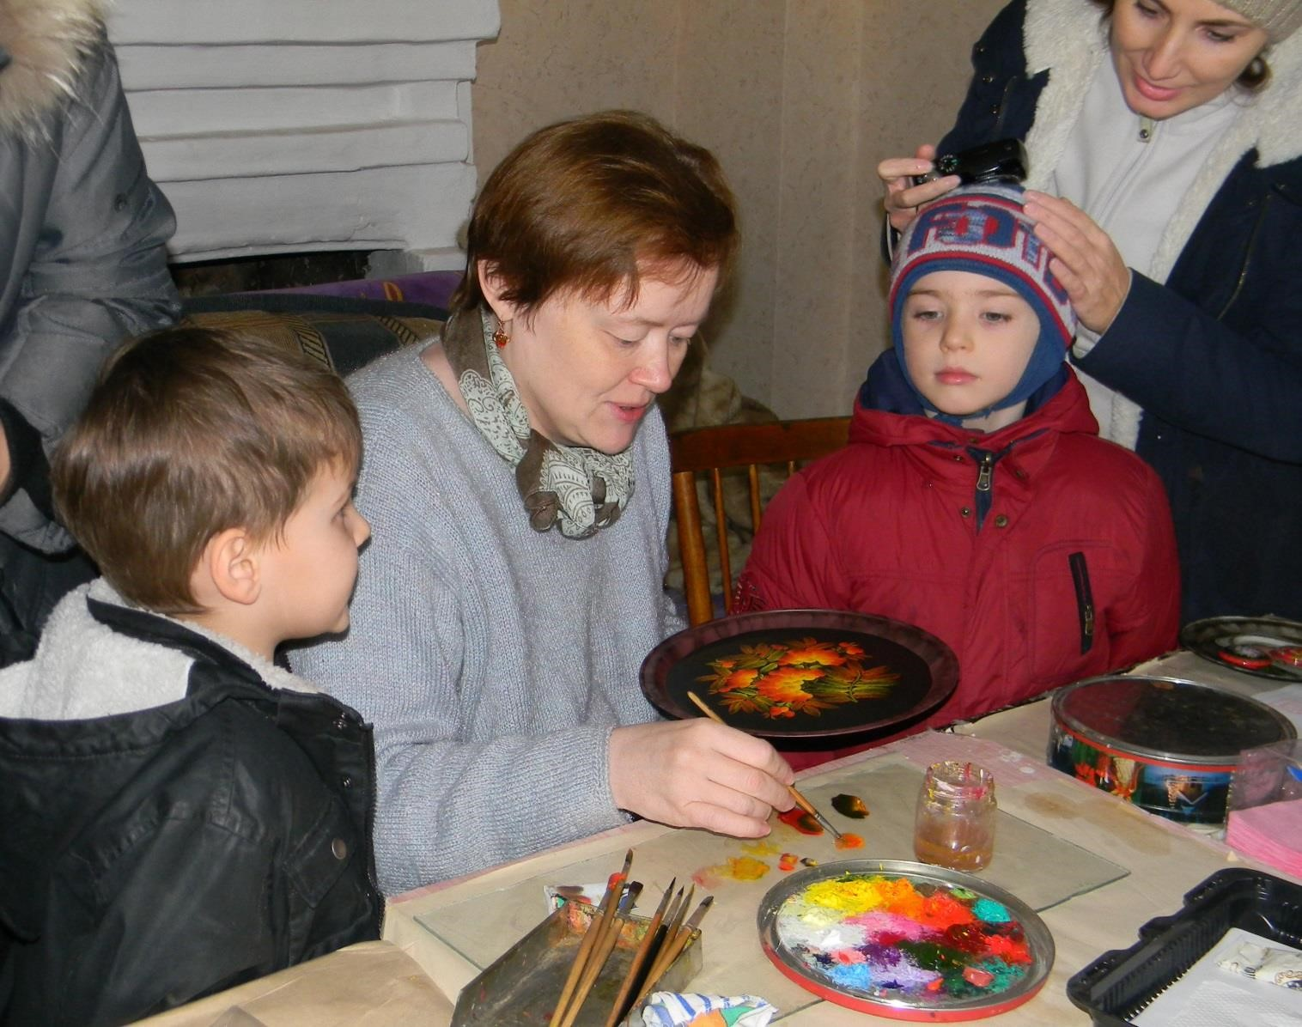

- Загадка: Круглые, железные В хозяйстве полезные.

Черные, желтые, красные
Удивительные и прекрасные
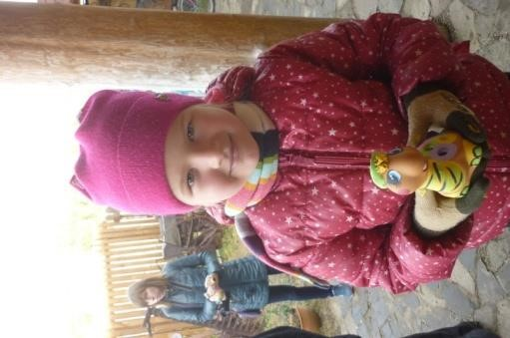
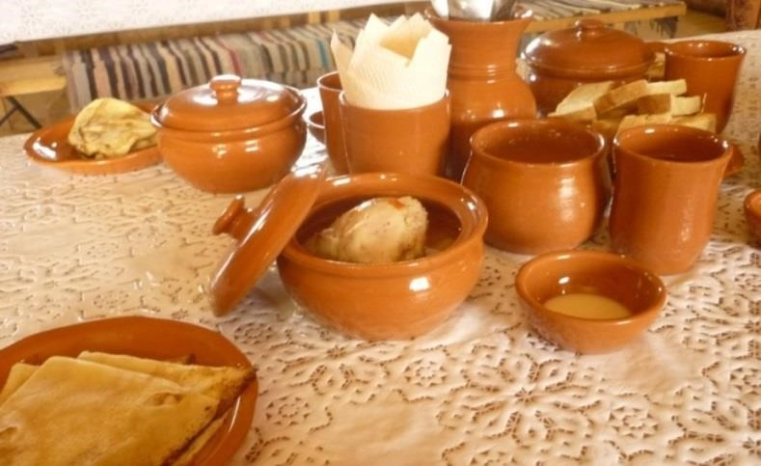
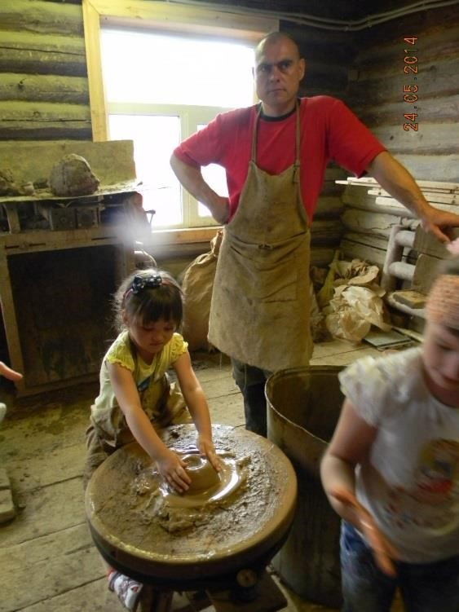
Гончарный промысел на Урале достиг рассвета в деревнях Верхние и Нижние Таволги близ города Невьянска. Изделия из красной глины здесь начали изготавливать в XVII веке. Только представьте: до революции здесь работало несколько десятков мастерских!
- Уральские горы называют подземной кладовой страны. Двести лет назад стали добывать на Урале малахит и другие драгоценные камни. Так появилось камнерезное искусство. Почти в каждом городе и в наше время существует мастерская, где работают мастера – камнерезы. Изготавливают из камня разные изделия: скульптуры, столы, напольные вазы, чаши, украшения и многое другое. У меня в сундучке есть несколько изделий, давайте их рассмотрим.
Ремесло зародилось в XVIII веке. В то время на Урале было открыто множество богатых месторождений яшмы, мрамора, агата, малахита и многих других пород. Из уральских самоцветов изготавливали украшения, вазы, шкатулки и даже мебель. В XIX веке фабрика в Екатеринбурге достигла своего рассвета: изделия уральских мастеров не раз демонстрировались в Европе.
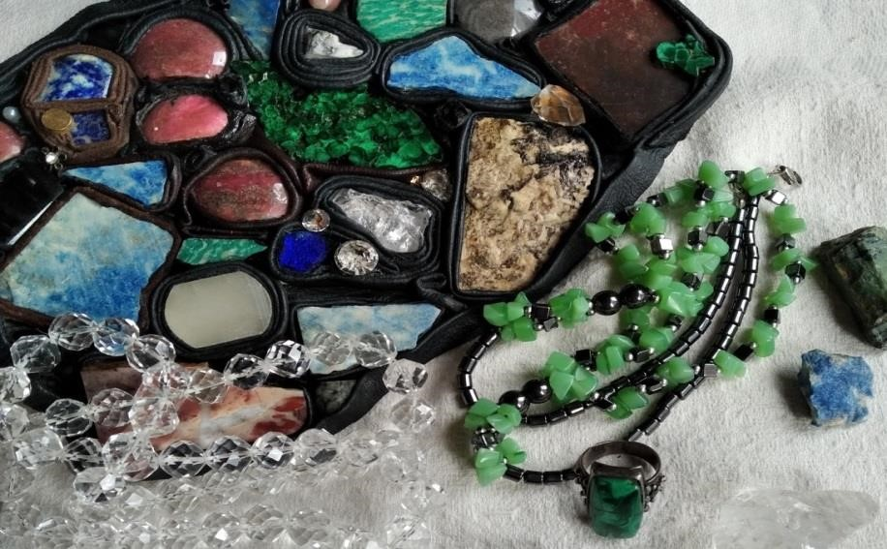
- Ребята, мы познакомились с промыслами Урала. Какой промысел вам понравился больше всего? Почему? Если хотите, найдите дома с родителями еще какую-нибудь интересную информацию о промыслах Урала и расскажите нам.
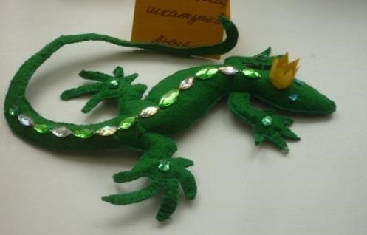

Приложение 2. «Музыкальная гостиная. Знакомство с творчеством уральских композиторов» Автор: Музыкальный руководитель Клюкина Н.П. МАДОУ детский сад №345 г.Екатеринбург.

Образовательная область:
Художественно-эстетическое развитие
Возраст: дети 7-го года жизни
Цель : знакомство детей с творчеством уральских композиторов Е.С. Щекалева, Е.П. Родыгина. Задачи:
Образовательные:
-продолжать знакомить детей с историей родного города, края посредством произведений уральских композиторов;
-активизировать специфический словарный запас детей за счет слов: лирическая, шутливая, патриотическая.
Развивающие:
-способствовать развитию музыкального восприятия; -формировать навыки культуры слушания музыки:
Воспитательные:
-воспитывать любовь и интерес к музыке;
-формировать интерес к творчеству уральских композиторов.
Средства: мультимедийная установка, экран; фонограммы музыкальных произведений композиторов Наглядные: презентация
Интеграция образовательных областей:
«Речевое развитие», «Коммуникация», «Художественно-эстетическое развитие», «Познание». Методы: словесный, наглядный.
Дети входят в зал под музыку Е.П. Родыгина «Уральская рябинушка» (минус), садятся на стульчики.
Музыкальный руководитель: Добрый день, дорогие друзья! Сегодня мы вновь встретились в музыкальной гостиной. Утром, когда я зашла в зал, увидела на полу вот этот осенний листок (показывает осенний листочек с надписью), а на нем была написана загадка. Давайте ее отгадаем. (Читает):
Вот музыканты собрались, и вместе все играть взялись,
Они дудят, бренчат, стараются… А музыки не получается!
Чтоб музыка у них звучала – нужны им ноты для начала.
Кто может музыку создать и нотами всё записать? Дети: композитор!
Музыкальный руководитель: правильно! Ребята, каких уральских композиторов вы знаете? (Ответы детей) Молодцы!
А сейчас садитесь поудобнее и послушайте…
Далее идет просмотр презентации с комментариями. При просмотре, звучат произведения авторов:«Про зайца», «У нас на Урале», «Уральский лирический хоровод», отрывки из мюзикла «Каменный цветок» муз. Е. Щекалева; «Белым снегом», «Куда бежишь, тропинка милая», «Лён мой», «Песня о Свердловске»; муз. Е.П. Родыгина.
Музыкальный руководитель: ребята, с музыкой каких композиторов мы сегодня познакомились?(Ответы детей)
Правильно! Молодцы!Какую музыку вы услышали? (Ответы детей: веселую и грустную, шутливую, лирическую, патриотическую). А вам понравилась музыка, песни? Какое произведение вам понравилось больше всего?(Ответы детей). Хорошо!Мы обязательно послушаем еще музыкальные произведения наших уральских композиторов, поговорим о них.
- А теперь вам задание. Когда придете в группу, нарисуйте ту музыку, которая вам больше всего понравилась и запомнилась. Завтра я приду к вам, и вы мне покажите свои рисунки, а я постараюсь отгадать, какое музыкальное произведение вы нарисовали. А сегодня наша встреча подошла к концу. До свидания!
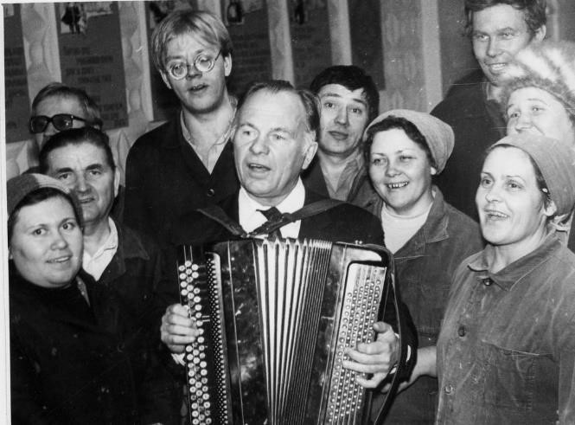

Приложение 3
Фотоальбомы «НАШИ ЭКСКУРСИИ»

Экскурсии по Екатеринбургу
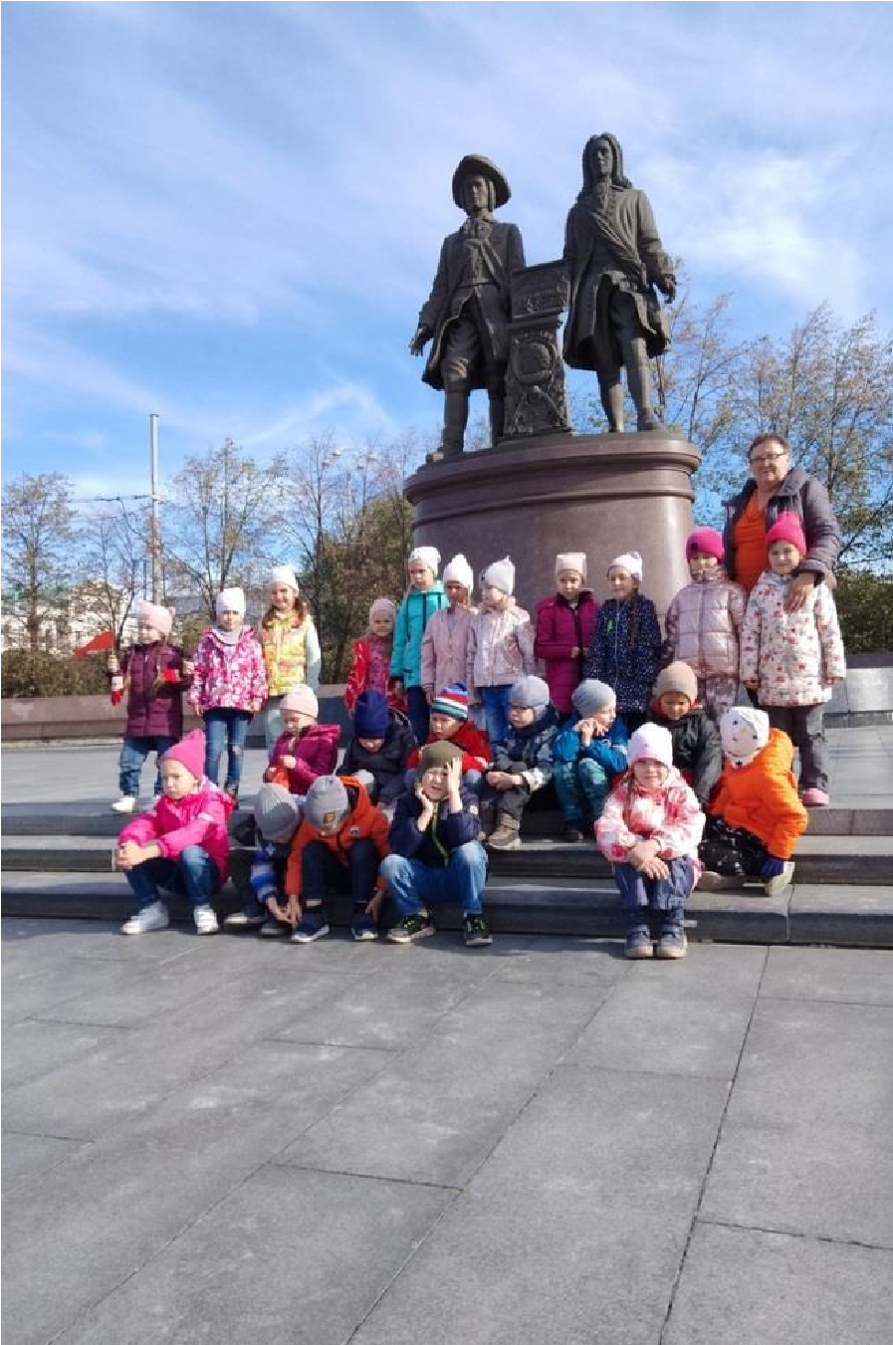
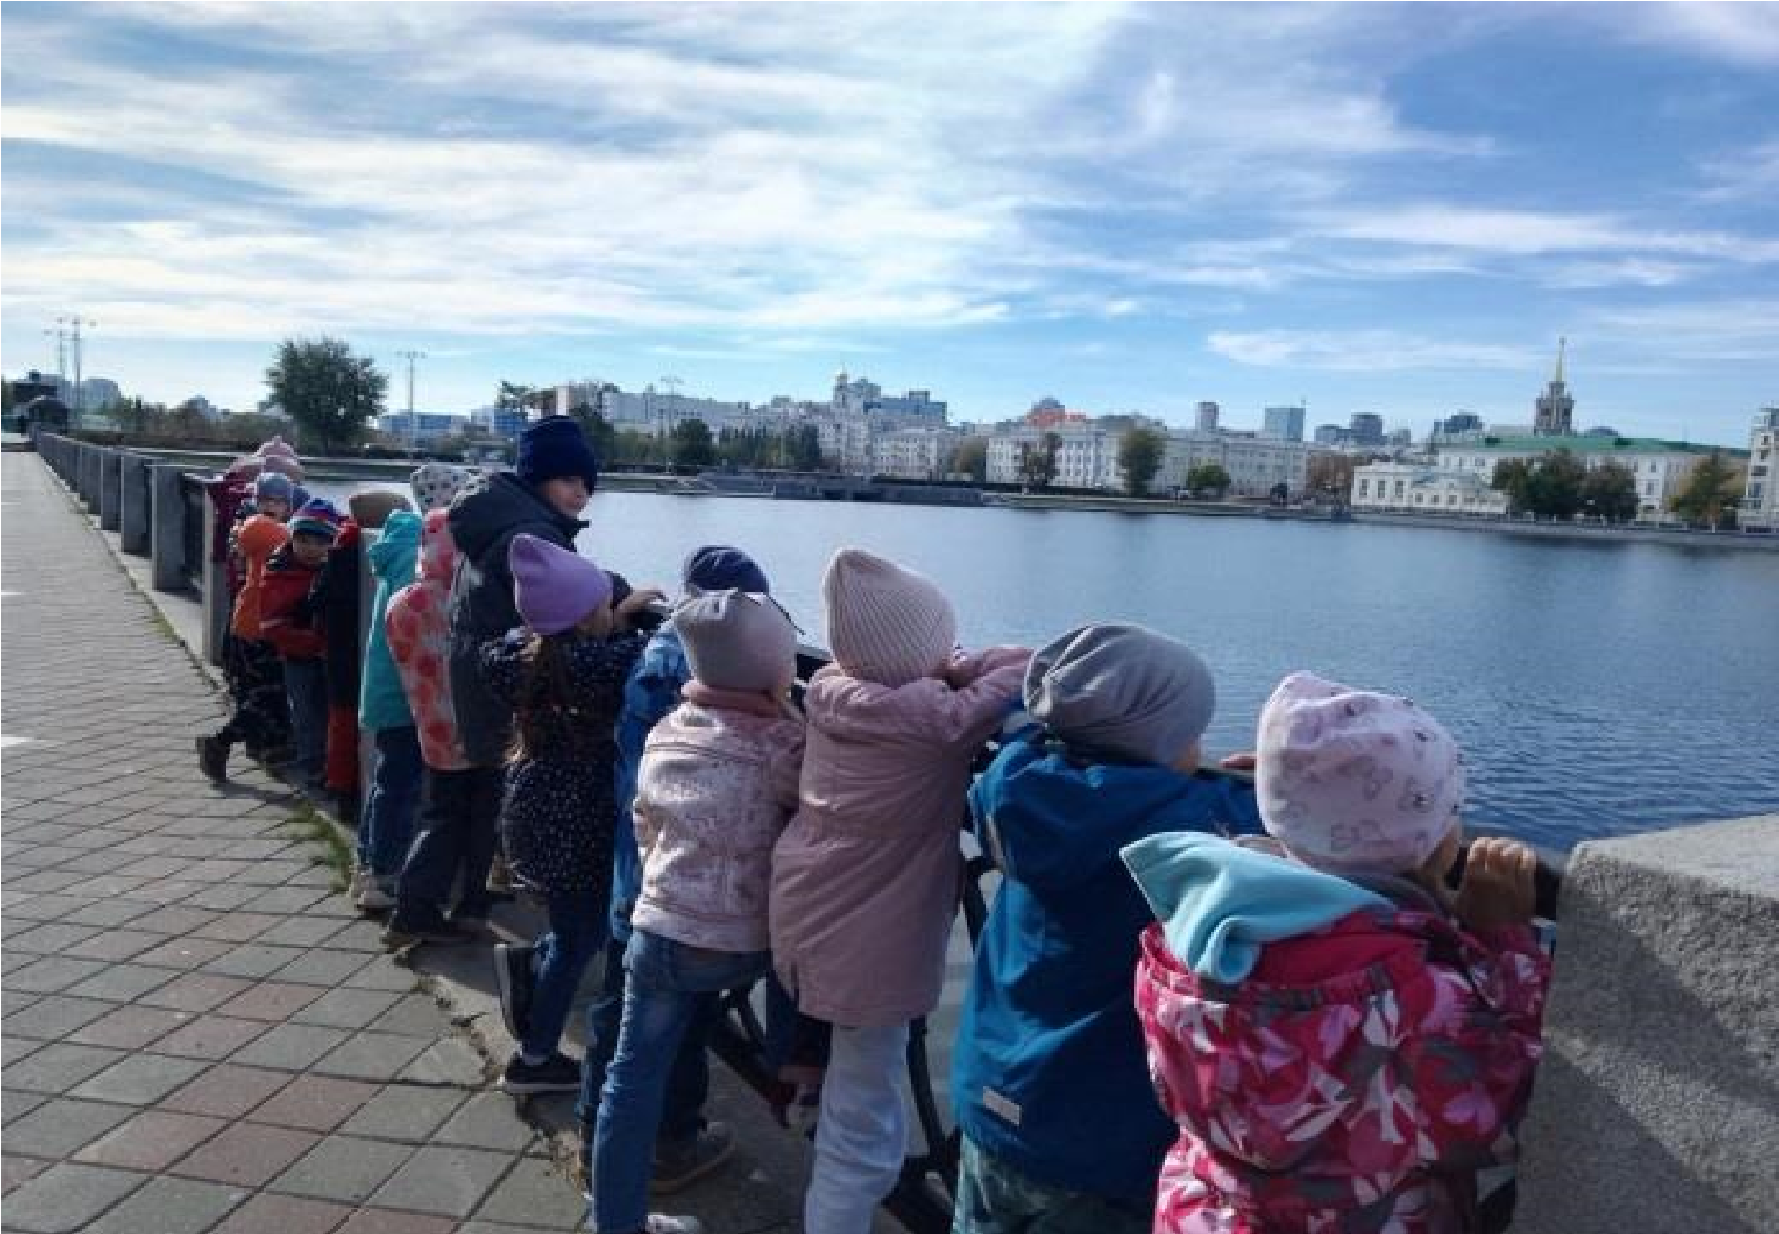

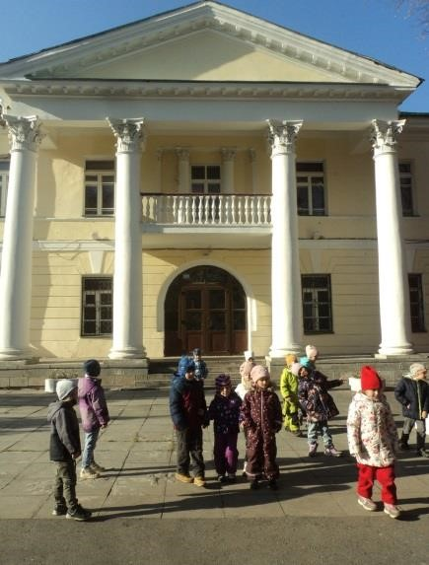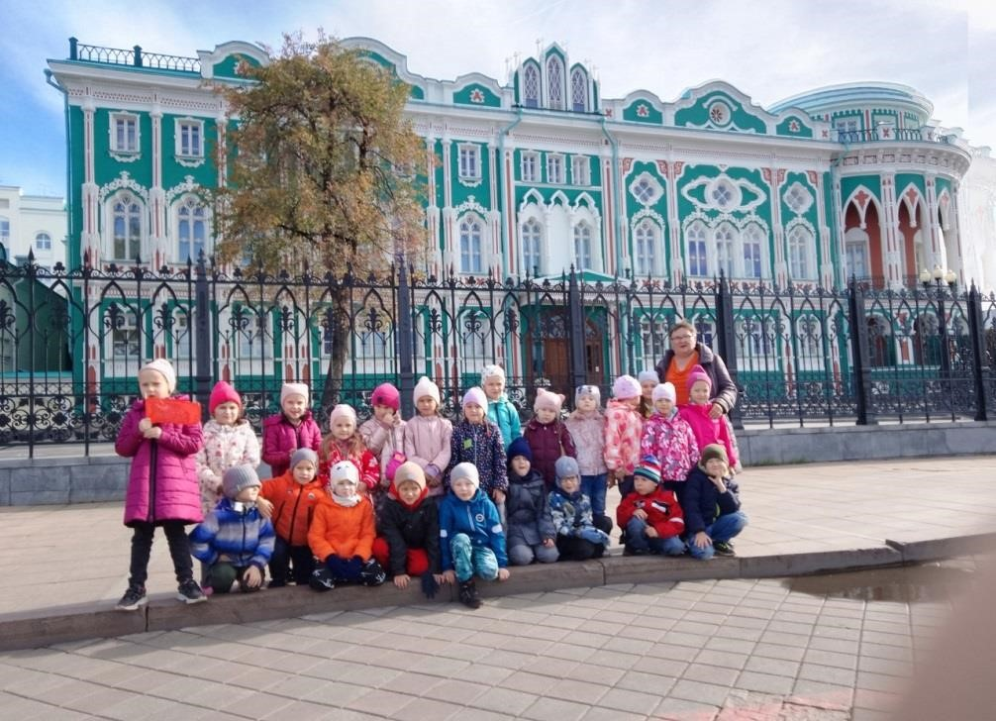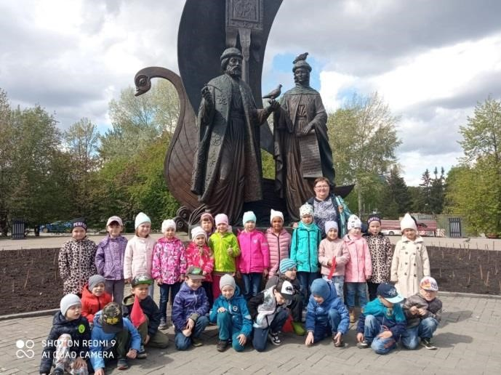
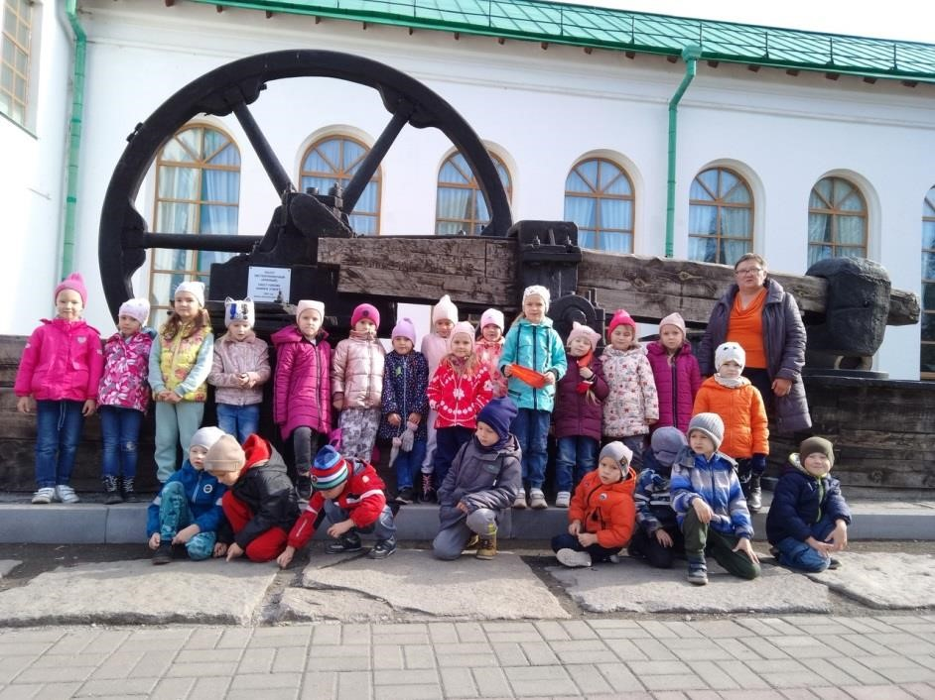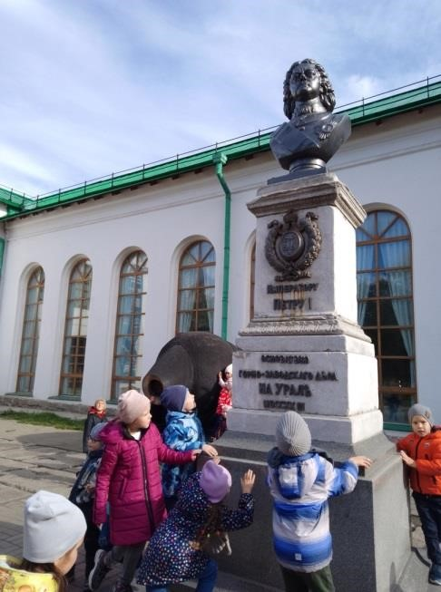
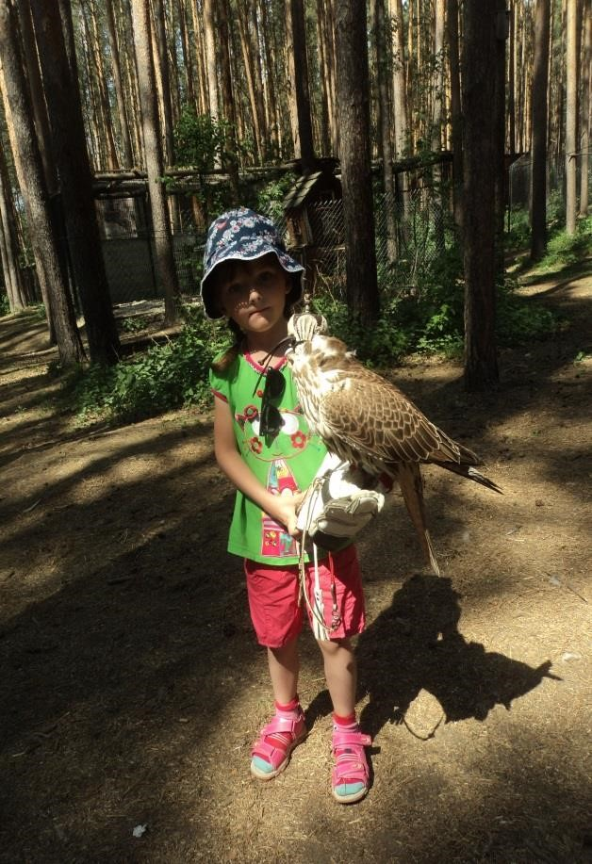
Парк «Халзан» 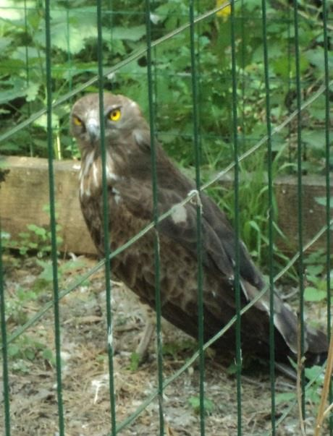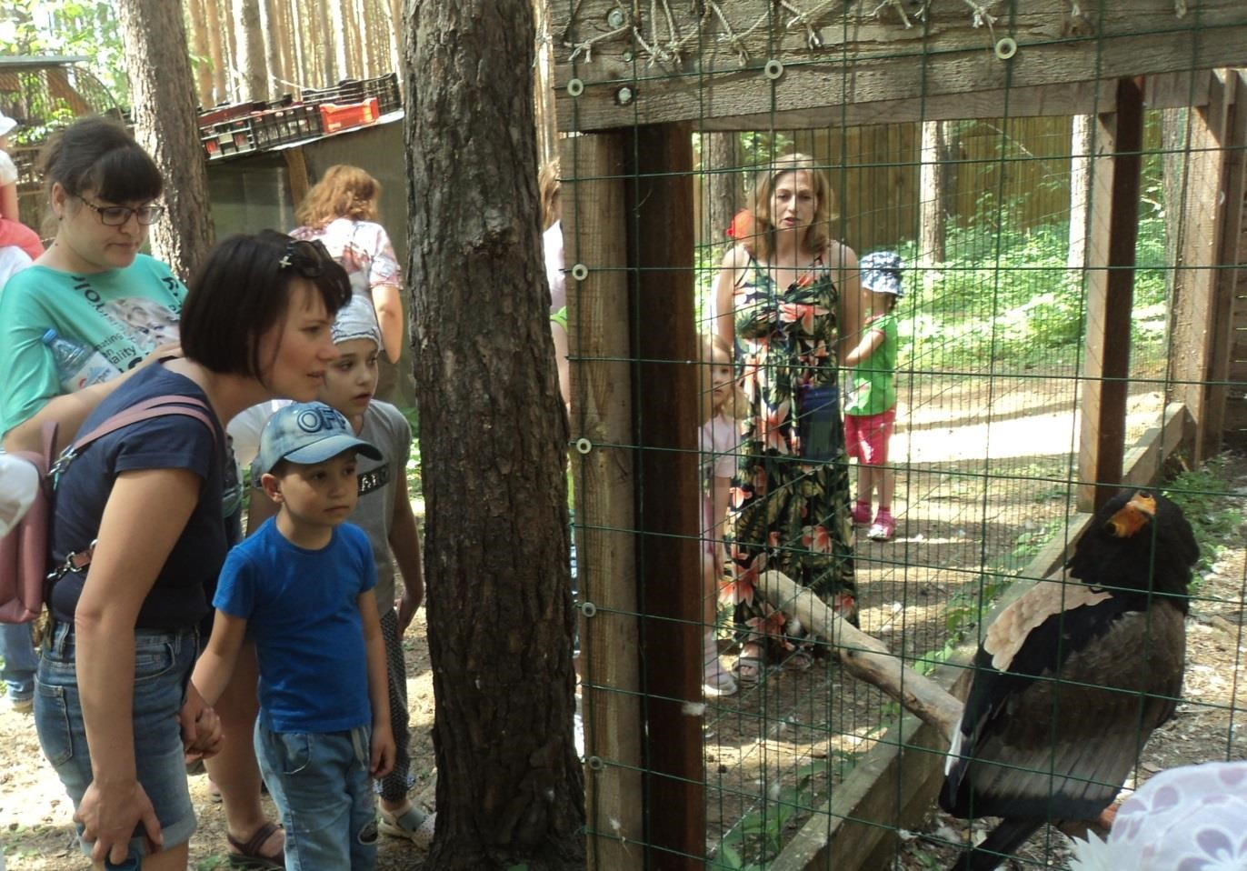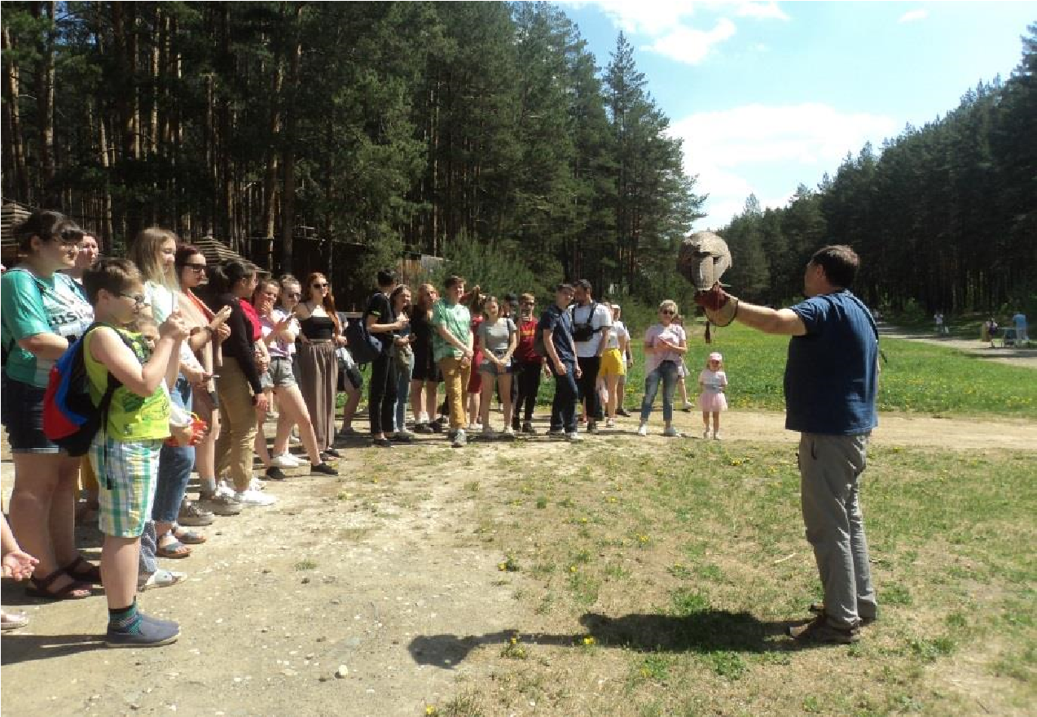
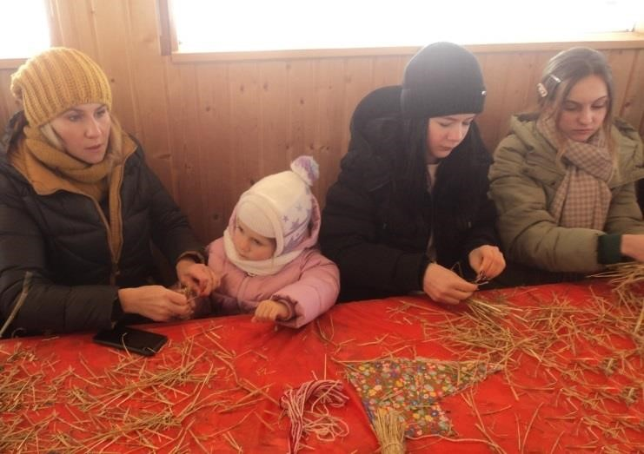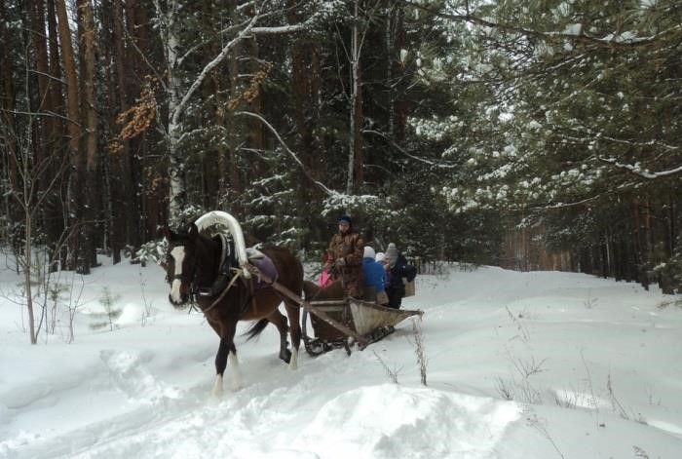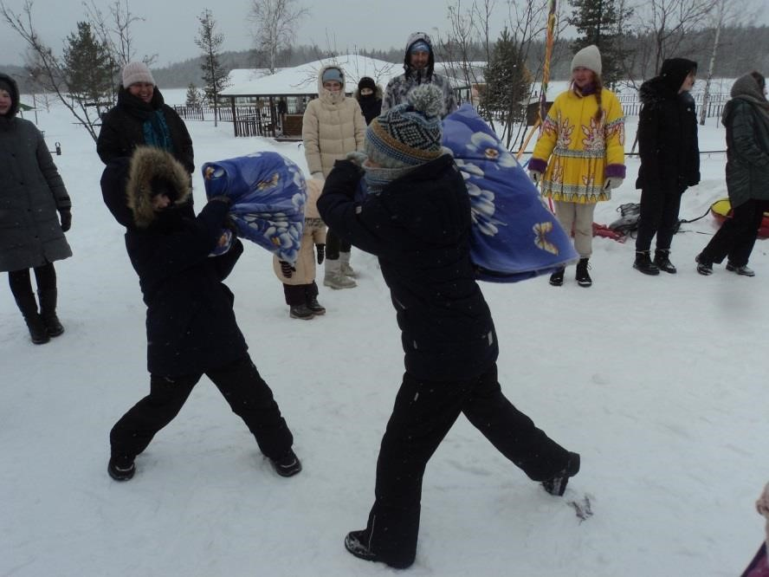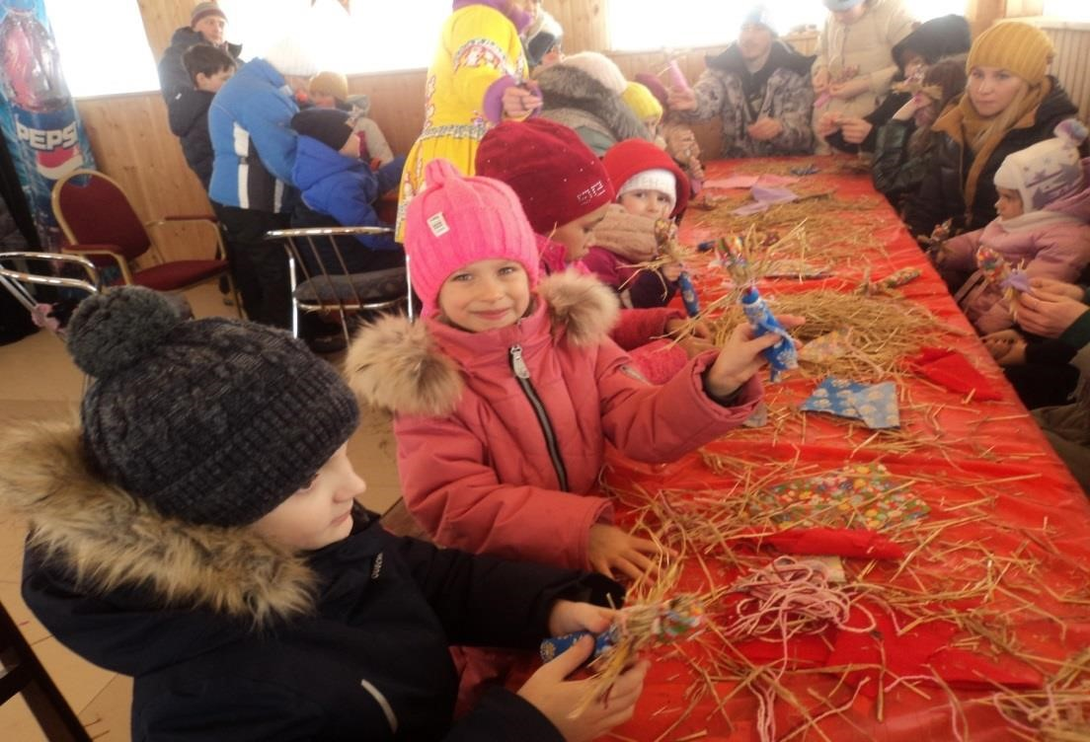

Масляница в Красилово

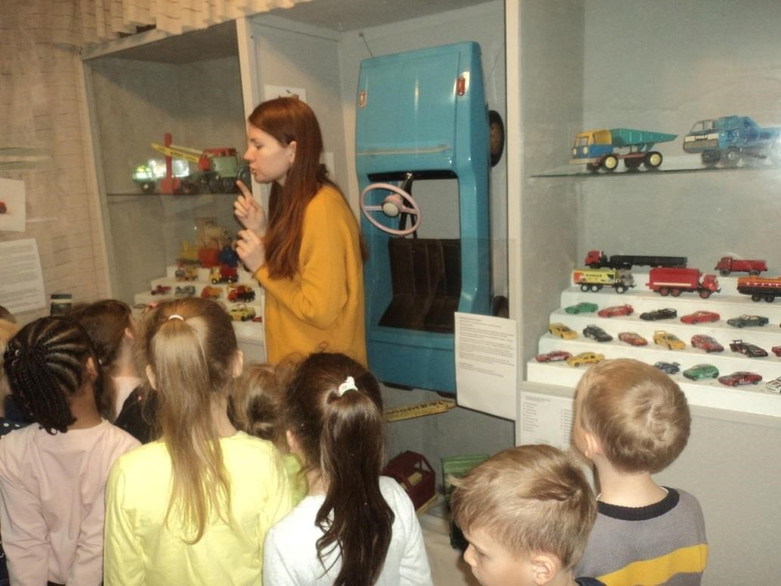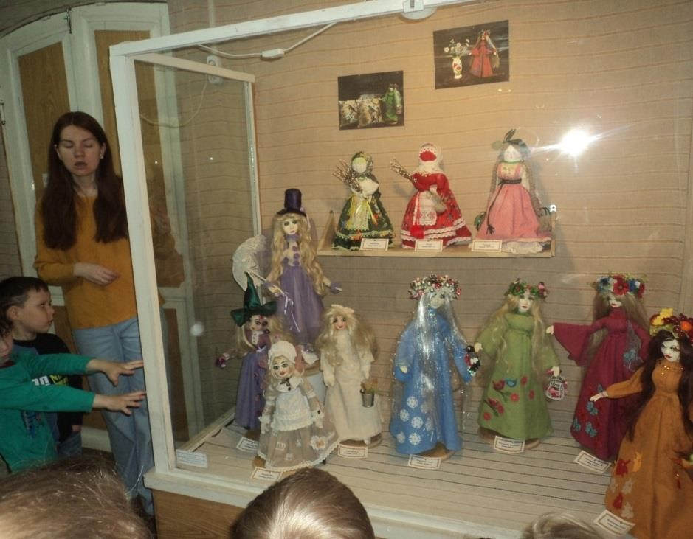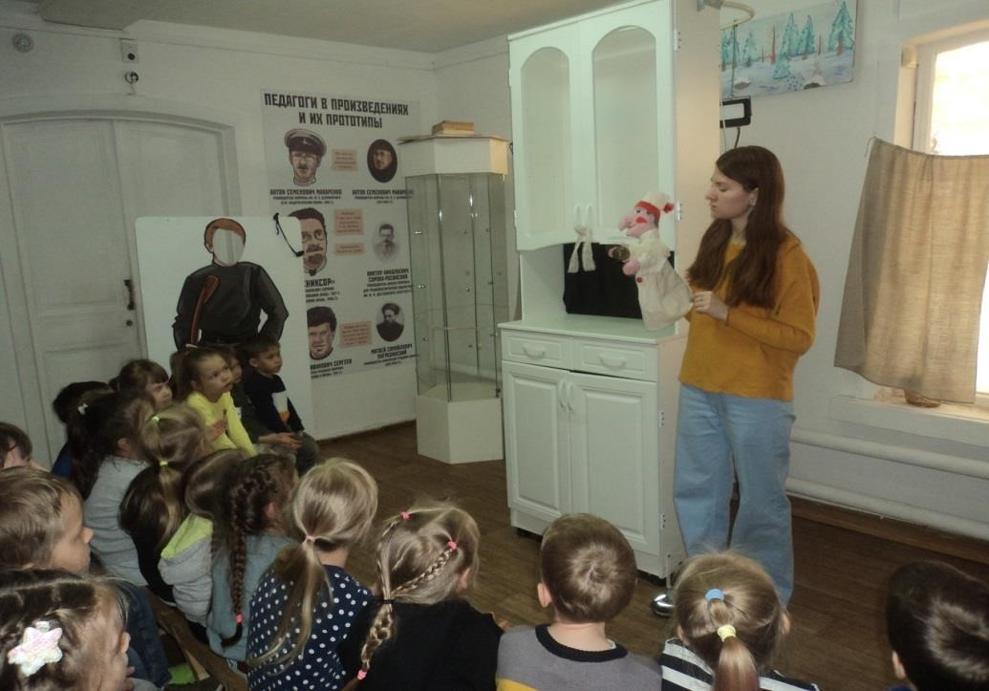

Музей кукол

Таволги, гончарная мастерская
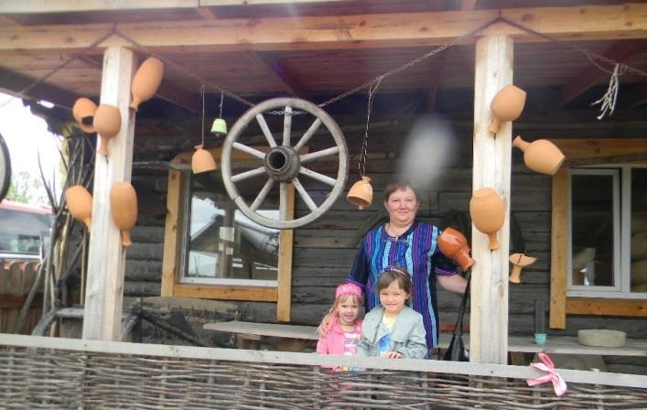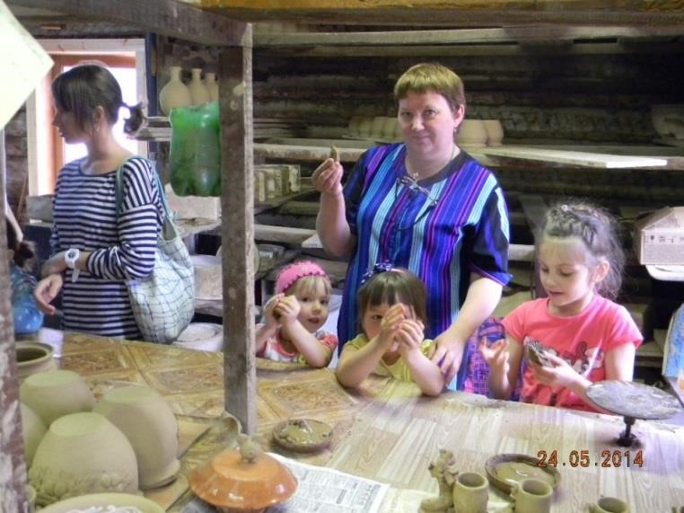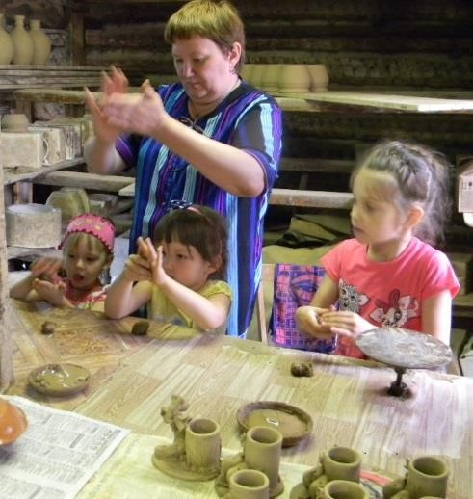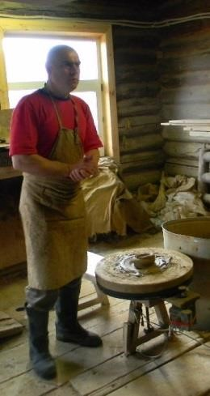

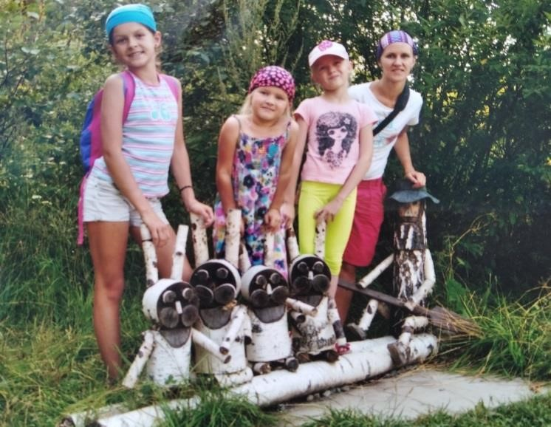
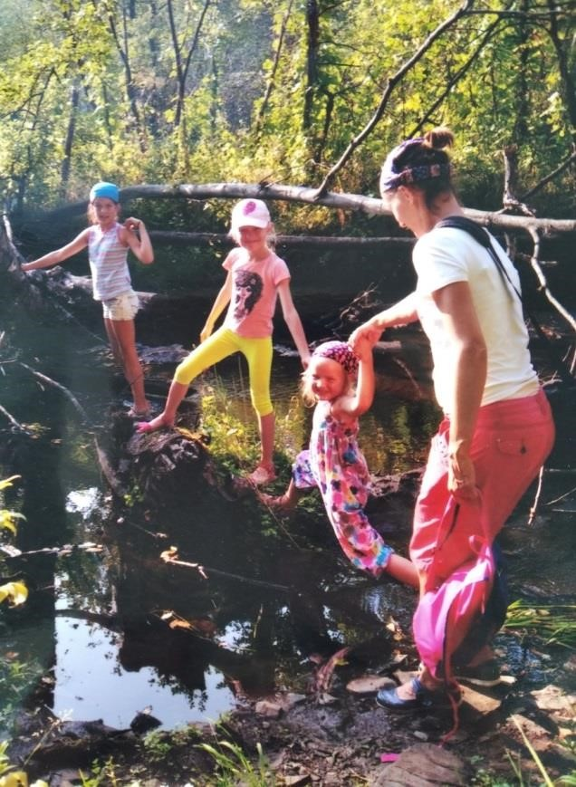
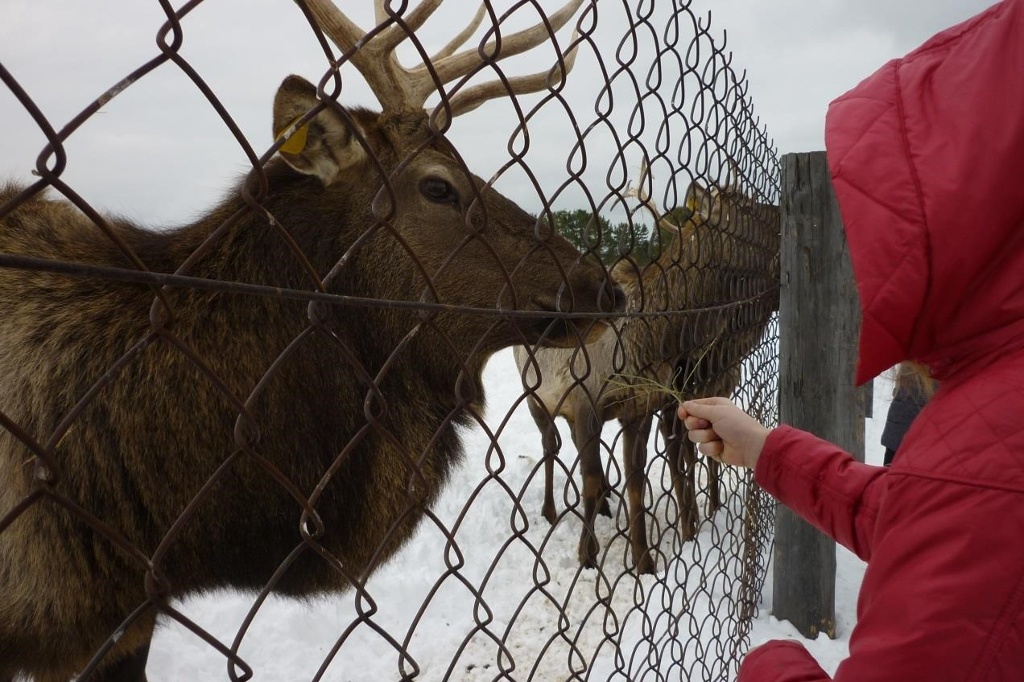
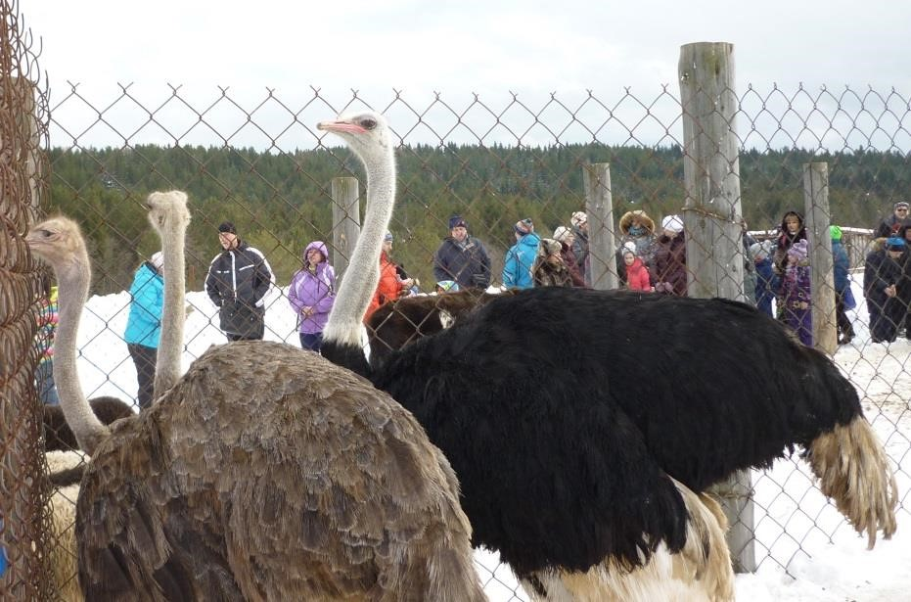
Экскурсии выходного дня

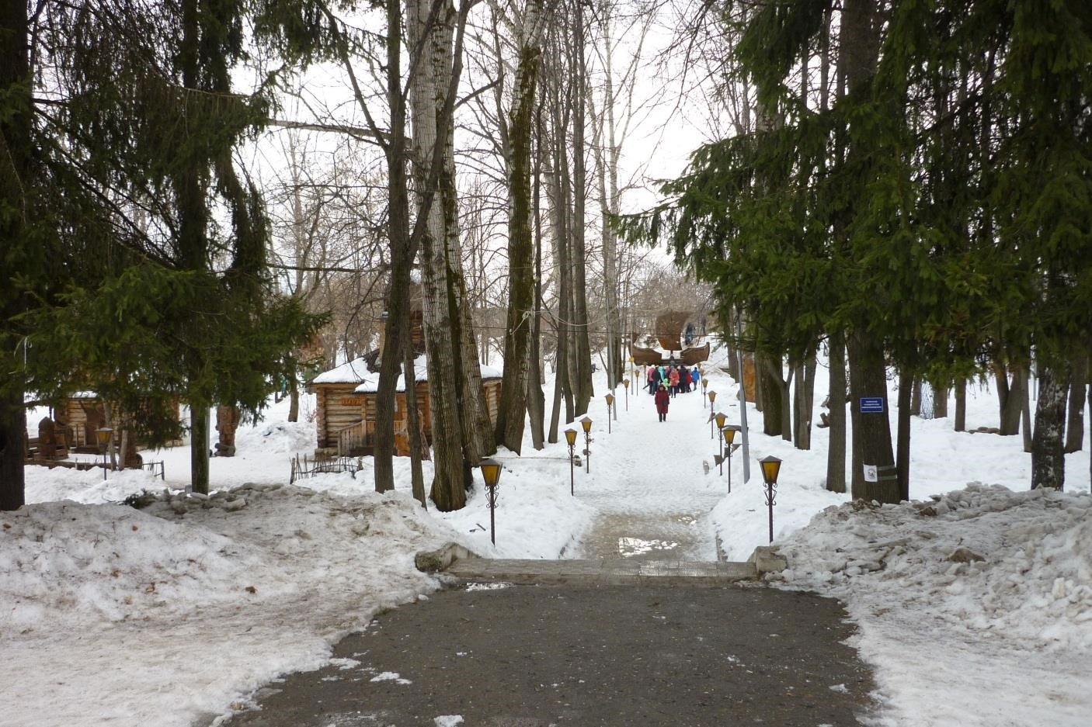
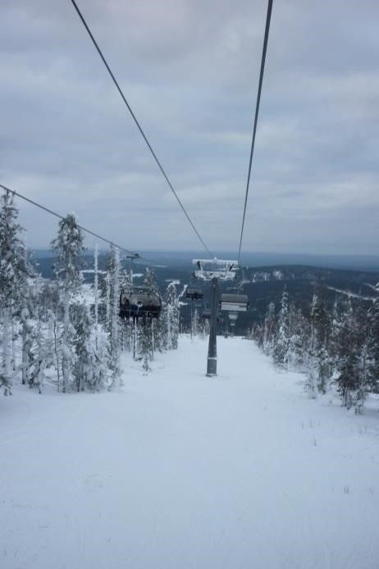
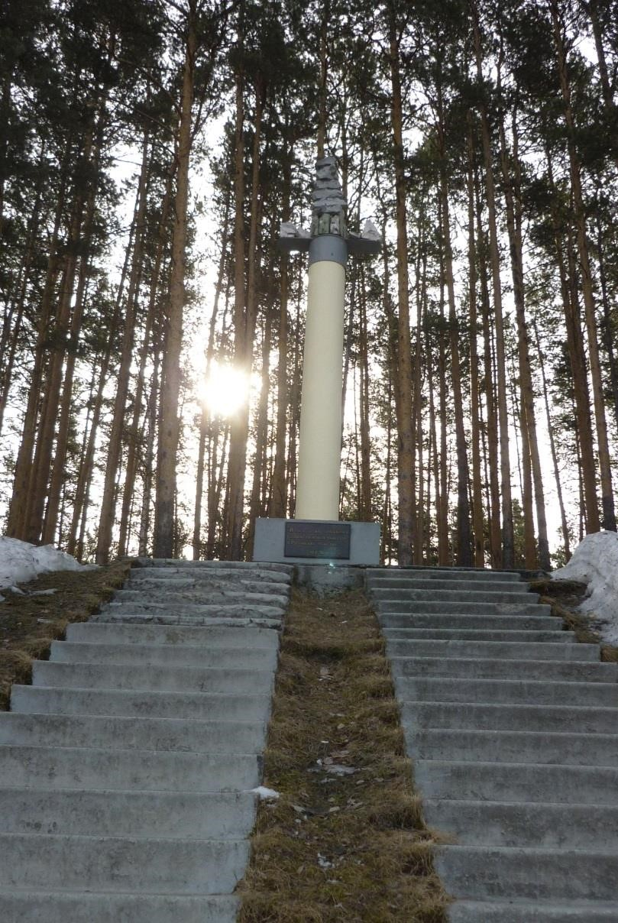

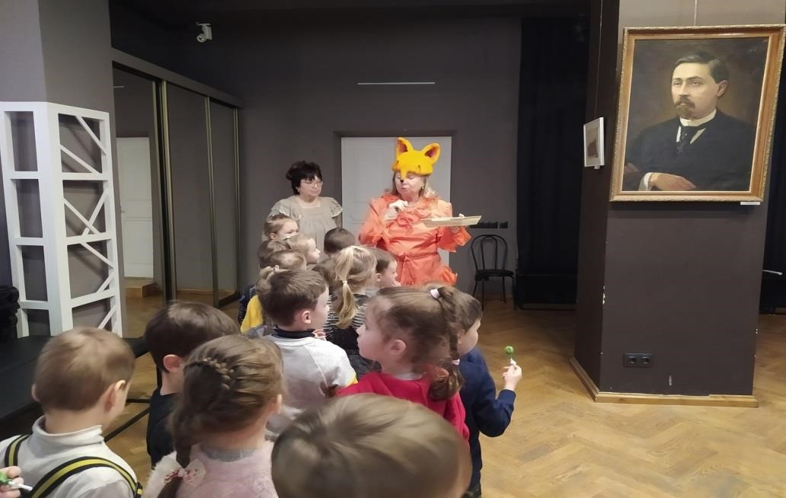
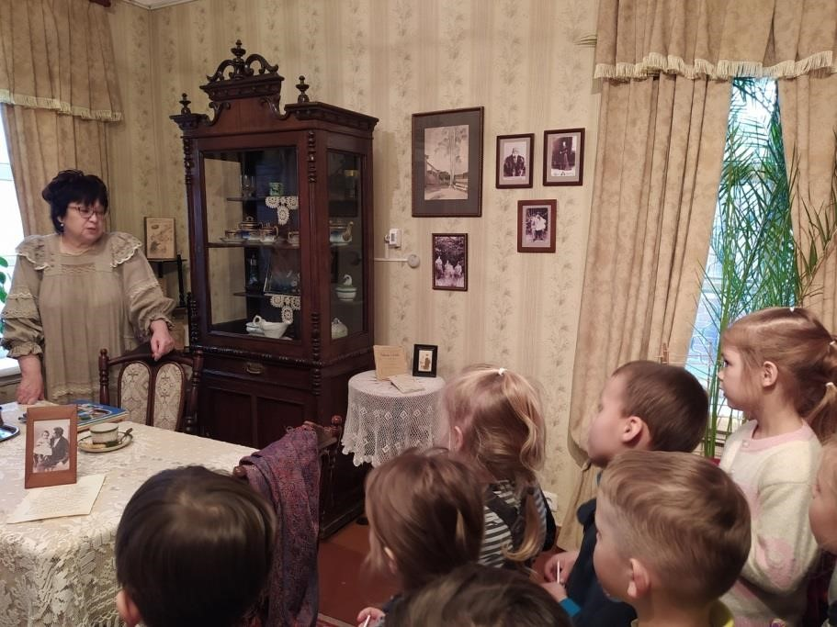
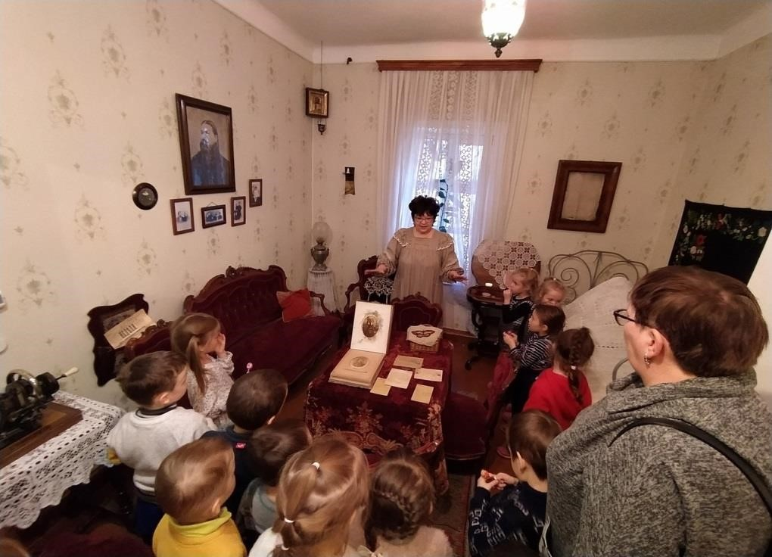
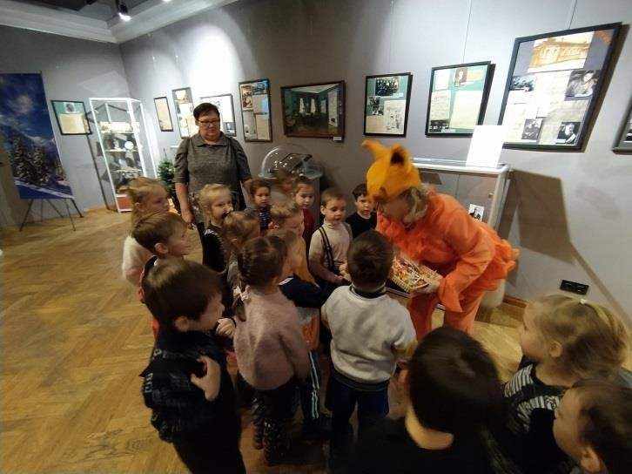
В музее Мамина-Сибиряка

